1. **Mẹo thi đạt kết quả cao**

Người thực hiện: Phạm Minh Tân

* 1. **Overview**

Chức năng này giúp người thi bằng lái xe học được các mẹo trong bài thi lý thuyết, giúp thi lý thuyết đạt kết quả cao hơn.

* 1. **Actors**

Người chuẩn bị thi bằng lái xe

* 1. **Use case diagram**

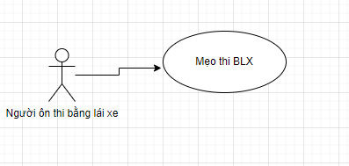

* + 1. **Pre-condition**

Người dùng cần có mạng Internet

Truy cập vào trang ôn thi bằng lái xe

Chọn mẹo thi BLX

* + 1. **Post-condition**

Hiển thị các mẹo trong thi lý thuyết bằng lái xe

* + 1. **Trigger**

Chọn “Mẹo thi đạt kết quả cao” trên trang chủ

* 1. **Workflows**

|  |  |  |
| --- | --- | --- |
| **Scenario** | **Actor** | **System** |
| **1. Người dùng chọn chức năng mẹo thi thành công** | 1.1. Vào trang Web ôn thi bằng lái xe | 1.2. Trả về trang chủ bằng lái xe |
| 1.3. Chọn chức năng “Mẹo thi đạt kết quả cao” | 1.4. Trả về các mẹo thi lý thuyết bằng lái xe |
| **2. Người dùng chọn nhầm chức năng** | 2.1. Tham khảo 1.1 | 2.2. Tham khảo 1.2 |
|  | 2.3. Chọn nhầm chức năng khác | 2.4. Trả về màn hình chức năng khác |

* 1. **External Interface**
     1. **Prototype**

Biểu tượng chức năng “Mẹo thi”



Màn hình các mẹo thi

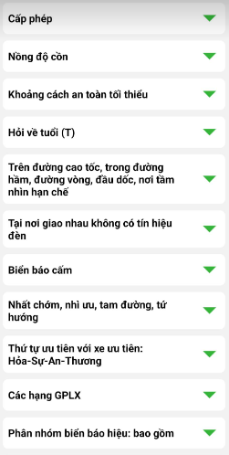

* + 1. **Screen description**

|  |  |  |  |  |  |  |
| --- | --- | --- | --- | --- | --- | --- |
| **No** | **Field name** | **Control type** | **Required** | **Data type** | **Default value** | **Description** |
| **Nút mẹo thi** | | | | | | |
| **1** | **Hình ảnh** | **Image** | **Có** | **Image** | **N/A** | **Để phân biệt các chức năng** |
| **2** | **Nút tìm kiếm** | **Button** | **Có** | **N/A** | **N/A** | **Sử dụng chọn chức năng mẹo thi** |
| **Màn hình mẹo thi** | | | | | | |
| **3** | **Tiêu đề** | **Label** | **Có** | **Text** | **Tùy vào mẹo thi** | **Mô tả tiêu đề mẹo thi** |
| **4** | **Nội dung mẹo thi** | **Label** | **Có** | Text | **Tùy vào mẹo thi** | **Nội dung mẹo thi** |

* 1. **Business description**
  2. **User-validation**

|  |  |  |
| --- | --- | --- |
| **No** | **Validation rule** | **Message code** |
| **1** | **Image là bắt buộc** | **ERR_REQUIRED_IMAGE** |

* 1. **Related use-cases**
* Trang chủ